六、主題：模仿吸人氣！醫師兼課 選修破百
七、新聞來源及本文：更新日期:2009/03/05 17:47 莊雁程
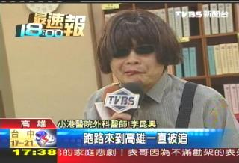
高雄有一名醫院的外科主任醫師，平時就在醫學院兼課，上課時他的樂趣就是模仿名人，像是藝人劉文正、民進黨前主席施明德，還有近日被媒體拍到的豬哥亮，他說希望藉由模仿，讓醫學課程更有趣，果然一開課，就吸引上百名學生選修。
小港醫院外科醫師李昆興：「大家好，我是豬哥亮。」 頂著馬頭蓋，戴著黑色墨鏡，穿著吊帶五分褲，這不就是好久不見的豬哥亮嗎？李昆興：「跑路來到高雄一直被追，六合彩一直摃龜，1期、2期、3期、4期、5期。」 其實，李醫師是醫院的外科主任，模仿起豬哥亮可是唯妙唯肖，在醫學院兼課時，不但會披上圍巾扮起劉文正，就連前民進黨主席施明德也在模仿名單中，妙老師果然有吸引力，他一開課就有128人選修。醫師同事：「施明德主席、劉文正還有阿吉仔，我們也被逗得一直笑。」
李昆興：「消費券的問題，我想造成祖國跟台灣，兩地的緊張；俊雄，我認為行政院…。」 只要有特色的名人，一點都難不倒他，李醫師說，他希望藉由模仿，來讓醫學課程更有趣，也讓醫師和病人間，能互動的更頻繁。

